新 书 推 荐
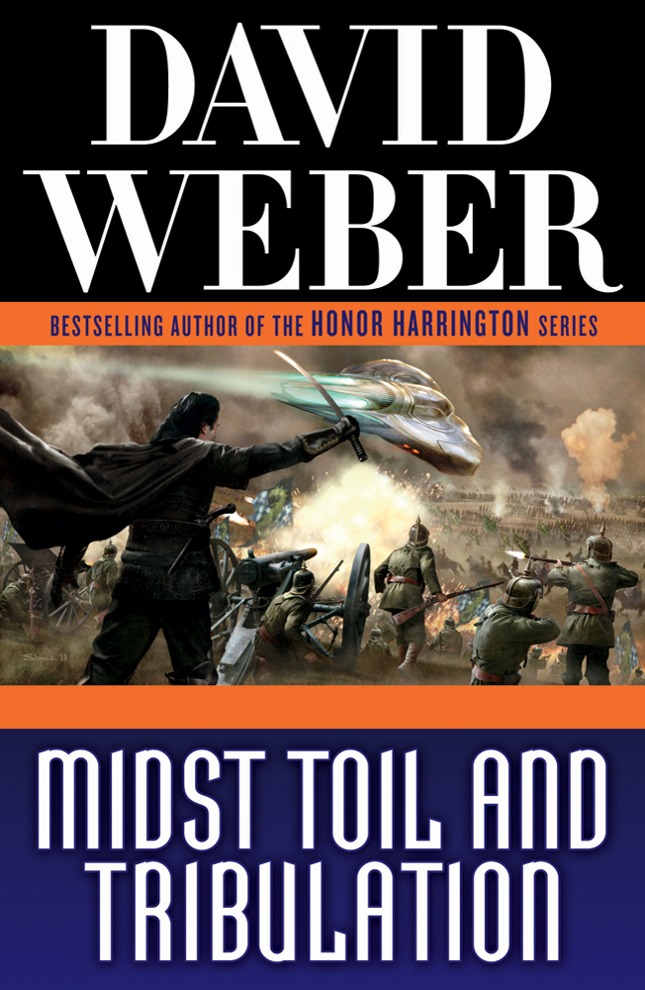
中文书名：《灾难之下》
英文书名：Midst Toil And Tribulation
作 者：David Weber
出 版 社：St. Martin’s
代理公司：ANA/Nicole
页 数：816页
出版时间：2013年7月
代理地区：中国大陆、台湾
审读资料：电子稿
类 型：科幻小说

- 科幻史诗守卫系列第六部——前作为2011年出版的《巩固根基》（HOW FIRM A FOUNDATION）
- 在十月七号那一周即荣登《纽约时报》（New York Times）精装书小说畅销排行榜第十位，在九月二十七号那一周荣登《今日美国》（USA Today）排行榜第二十五位。现在，该书版权已授给德国吕贝出版社！

内容简介：

上帝降临会一度掌控了守卫大陆上所有国家。经过几个世纪的停滞不前，卡理斯岛国开始公然反抗母教会颁布的法令——有人说，他们是受到神秘武僧梅林·阿瑟让斯的怂恿，才做出此举。据说，卡理斯王室家族对其完全信任，甚至允许他自由出入王宫。

但只有几个人知道，梅林其实是一名少女的化身。一千年前，在外星人对地球的毁灭战争中，这位少女不幸逝世……如今意识苏醒过来的她，首要任务便是重置长久以来被埋葬的人类历史。

眼下，随着卡理斯发布独立宣言，一系列阴谋也开始在战争中悄然穿行，人口众多的西达马克共和国顷刻陷入了前所未有的大混乱。上帝降临会的牧师柯莱坦趁势发动了反抗守护神的革命起义——而在起义初期，内战也随着丰收季节的来临，不期而至。为阻止饥荒在西达马克共和国的发生，卡理斯国王凯莱博、王后莎勒娅与谋士梅林·阿瑟让斯开始四处奔走、全力支援，并在同一时间用船派遣陆战部队，抵挡“志愿军”柯莱坦从教会神庙地召集新的人手。

《灾难之下》（Midst Toil and Tribulation）不仅充斥着各种新发明，还将那段活的历史生动再现于读者面前。相信这部作品，定会成为当代科幻史诗巨作中不可磨灭的新篇章。

作者简介：

大卫·韦伯（David Weber）是《纽约时报》（New York Times）畅销书《荣誉海灵顿》（Honor Harrington）的作者。无论是出个人志，还是与人合著，韦伯无疑都是当代美国科幻小说家中的翘楚人物。在沃伦威尔逊学院获得学士学位后，韦伯又在阿巴拉契亚州立大学考取了研究生。现在，微博生活在美国南卡罗来纳州。

媒体评价：

“这部作品不仅融合了恢弘的动作类科幻小说元素，还向佳作连连的（惊人的！）战斗风帆时代（C·S·福雷斯特、帕特里克·欧布莱恩以及他们的家族）表达了难以言喻的敬意。韦伯的每一部作品也都拥有众多狂热的读者。”
----《图书榜单》（Booklist）(星标书评)

“比气势恢宏的前作更为精彩……我都不知道该怎么表达自己内心对这段冒险传说新篇章的期待。”
----《幻界书评》（Fantasy Book Critic）对《By Schism Rent Asunder》的评价

“在没有比韦伯更擅长写太空歌剧的人了。”
----《出版人周刊》（Publishers Weekly）(星标书评) 对《不惜一切》（At All Costs）的评价

“喜欢韦伯作品的读者决不能错过这部讲述女士冒险的系列作11卷。除了高潮迭起的故事情节，这本书还将前作中的所有元素串联到一起，并将故事推向最终的精彩结局。”
----《图书榜单》（Booklist）(星标书评) 对《不惜一切》（At All Costs）的评价

“小说所带来的冲击力足以将宇宙飞船炸成粉末。”
----《出版人周刊》（Publishers Weekly）对《敌众之誉》（Honor Among Enemies）的评价

“详细描绘出士兵在战场上与战场下的生活。”
----《图书馆周刊》（Library Journal）对《向海进军》（March to the Sea）的评价

“大卫·韦伯总能写出那种好看到让人爱不释手的故事。”
----《费城周刊》（Philadelphia Weekly）

“引人入胜！”
----《出版人周刊》（Publishers Weekly）对《荣誉之战》（War of Honor）的评价

“星战系列真该让C·S·福雷斯特来写小说版。”
----《图书榜单》（Booklist）对《荣誉之战》（War of Honor）的评价

谢谢您的阅读！
请将反馈信息发至：齐梦涵（Nicole Qi）
安德鲁·纳伯格联合国际有限公司北京代表处
北京市海淀区中关村大街甲59号中国人民大学文化大厦1705室
邮编：100872
电话：15810294174
传真：010-82504200
Email：Nicole@nurnberg.com.cn
网址：http://www.nurnberg.com.cn
微博：http://weibo.com/nurnberg
豆瓣小站：http://site.douban.com/110577/

